Министерство образования Российской Федерации

Московский государственный институт электронной техники

(технический университет)

утверждаю

Зав. Кафедрой СПИНТех,

___________

«__»_________2023 г.

ЛАБОраторная работа 7

**Размер проекта в соответствии с методикой функциональных точек.**

1)**Тип выполняемой оценки**:

*Проект разработки.* Оценивается количество функциональности поставляемой пользователям в первом релизе продукта.

2)**Области оценки и границ продукта**: все разрабатываемые функции.

3)**Подсчет функциональных точек, связанных с данными**:

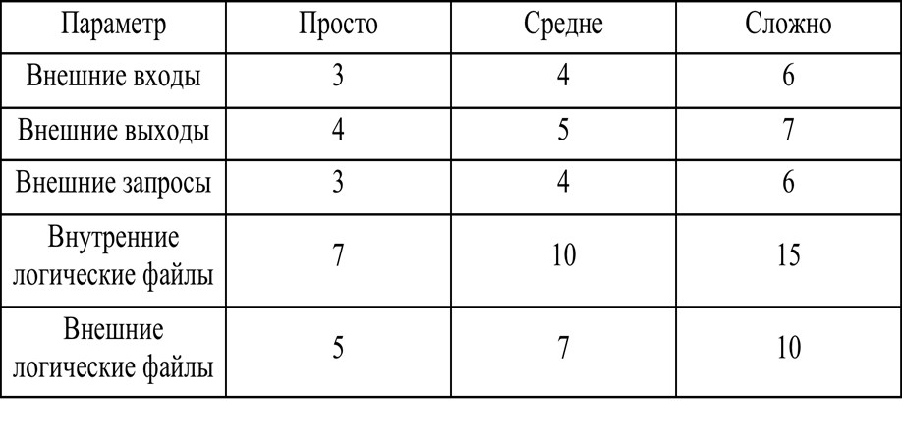

1)Ввод поступление :

Внешние входы: штрихкод (простой), название (простой), количество (простой)

Внешние выходы: изменение количества товара в файле данных (средний), добавление в логи (средний)

Внешние запросы: нажатие на кнопку «Поступление товаров» (простой)

Внутренние логические файлы: файл с данными о товарах (средний)

Внешние логические файлы: файл лога (средний)

$$UFP=\sum_{i=1}^{5}{\sum_{j=1}^{3}{N_{ij}W_{ij}}}=3*3+2*5+1*3+1*10 +1*7=39$$

2)Ввод продажа:

Внешние входы: штрихкод (простой), количество (простой)

Внешние выходы: изменение количества товара в файле данных (средний), добавление операции в логи (средний)

Внешние запросы: нажатие на кнопку «Продажа товара» (простой)

Внутренние логические файлы: файл с данными о товарах (средний)

Внешние логические файлы: файл лога (средний)

$$UFP=\sum_{i=1}^{5}{\sum_{j=1}^{3}{N_{ij}W_{ij}}}=2*3+2*5+1*3+1*10 +1*7=36$$

3)Вывод склада:

Внешние входы: 0

Внешние выходы: форма с записями со склада(средний)

Внешние запросы: нажатие на кнопку «Склад» (простой)

Внутренние логические файлы: файл с данными о товарах (средний)

Внешние логические файлы: 0

$$UFP=\sum_{i=1}^{5}{\sum_{j=1}^{3}{N_{ij}W_{ij}}}=1*5+1*3+1*10 =18$$

4)Вывод логов:

Внешние входы: 0

Внешние выходы: форма «Логи» (средний)

Внешние запросы: нажатие на кнопку «Логи» (простой)

Внутренние логические файлы: файл с логом операций (средний)

Внешние логические файлы: 0

$$UFP=\sum_{i=1}^{5}{\sum_{j=1}^{3}{N_{ij}W_{ij}}}=1*5+1*3+1*10 =18$$

**Суммарное UFP = 39 + 36 + 18 + 18 = 111**

**Определение фактора выравнивания (FAV)**

1. Требуется ли резервное копирование данных? 0
2. Требуется обмен данными? 2
3. Используются распределенные вычисления? 0
4. Важна ли производительность? 2
5. Программа выполняется на сильно загруженном оборудовании? 0
6. Требуется ли оперативный ввод данных. 0
7. Используется много форм для ввода данных? 0
8. Поля базы данных обновляются оперативно? 1
9. Ввод, вывод, запросы являются сложными? 0
10. Внутренние вычисления сложны? 0
11. Код предназначен для повторного использования 5
12. Требуется преобразование данных и установка программы? 1
13. Требуется много установок в различных организациях? 2
14. Требуется поддерживать возможность настройки и простоту использования? 1

S = 2 + 2 + 1 + 5 + 1 + 2 + 1 = 14

$$VAF=\left(S*0.01\right)+0.65=0.14+0.65=0.79$$

**Расчет количества выровненных функциональных точек (AFP).**

$$AFP=UFP*VAF=111*0.79=87,69$$

**Сравнение полученного результата с реальным:**

Получившийся результат показывает, что программа касса в магазине достаточно проста и не требует больших трудозатрат, что соответствует реальному размеру ПО.